Dirección de Prevención Social de la Violencia y la Delincuencia
Director: Ramón Estrella Gómez.

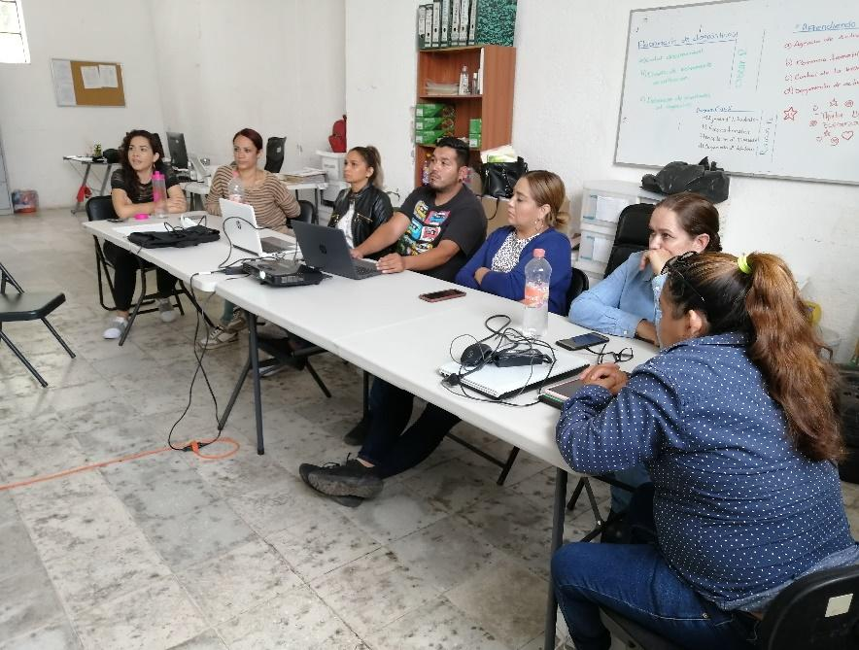
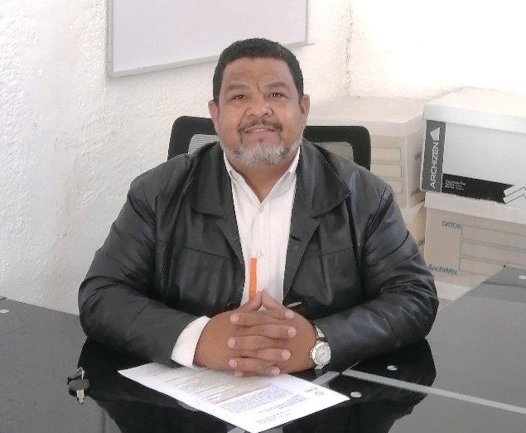

Gobierno Municipal de El Salto 2021-2024
Presidente Municipal: Lic. Ricardo Zaid Santillán Cortés.
Acciones Realizadas | Objetivos | Resultados
Programa “Aprendiendo a Cuidarme”  Y  Programa  “Cultivando la paz” | Brindar a niñas y niños enseñanzas de autoprotección para que puedan prevenir daños a su persona | 3 plantel de educación primaria beneficiado:  - Prim. René Nucamendi, Cabecera Municipal, 243 niñas 233 niños  - Prim. María Guadalupe Ortiz Uribe t/v, 236 niñas y 280 niños.  - Prim. Manuel M. Diéguez t/m. 272 niñas y 257 niños.  Total, 1521 niños y niñas.
Programa “Madres y padres en prevención” | Sensibilizar a madres y padres en la prevención familiar de la violencia la delincuencia y el uso de drogas | - plantel beneficiado  - Escuela Primaria René Nucamendi, 10 participantes.  - María Guadalupe Ortiz Uribe t/v, 30 participantes.  Recrea Familia en conjunto con Dirección de Educación.
Programa  “Jóvenes en prevención” | Promover en población adolescente la detección de riesgos asociados a la violencia y delincuencia y peligros que pueden enfrentar, a fin fomentar conductas preventivas y positivas. | Ciclo de Conferencias “DILO FUERTE”  CECYTEJ El Castillo y EL Verde.  240 alumnas y alumnos participantes.  Trabajo conjunto con El IMAJ.
Programa Espacios comunitarios para la Prevención | Realizar actividades positivas en espacios públicos a fin de convertirlos en espacios seguros para el desarrollo y cohesión social | - Comunidades atendidas  “Cine en tu comunidad”  - Frac. Campo Bello, 20 participantes.  - Frac. La Purísima, 100 participantes.
Programa  “Fomento a la denuncia ciudadana” | Fomentar en la población  la cultura de la denuncia de actos delictivos y de violencia, para colaborar en su disminución y atención de forma colectiva | 35 mujeres beneficiadas Taller Preventivo.  - Fomento a la denuncia  - Derechos de las Mujeres  - Empoderamiento
Programa  “Barrios de Paz”2 | Promover la prevención de la violencia sexual comunitaria en los espacios y transportes públicos a través del Eje: Nos Movemos Seguras | - Proceso de preparación para el ejercicio 2023  - Seguimiento administrativo de resultados del último trimestre del ejercicio 2022
“Difusión preventiva” | Difundir información para la prevención social de la violencia y la delincuencia. | - Conmemoración del 8M  - Difusión Feria del Empleo 2023 en Plaza municipal Benito Juárez  - Puntos Seguros del Programa Barrios de Paz.  - Medidas preventivas semana santa.
Fortalecimiento institucional | Fortalecer las capacidades, la coordinación y alianzas institucionales en prevención social de la violencia y la delincuencia. | A nivel estatal
- Participación en el 13° Foro a Profesionales de la Central Mexicana de Servicios Generales de Alcohólicos Anónimos AC.
- Asistencia al Foro Intermunicipal de Prevención del Delito, sede Tlaquepaque.
 |  | A nivel municipal
  - Trabajo conjunto en RECREA Familia en colaboración con la Dirección de Educación.
  - Trabajo conjunto con el IMAMS, Impartición del taller “Empoderamiento y Derechos de las Mujeres en colaboración con en Cima Serena
  - Programa Dilo fuerte en colaboración con IMAJ
  - Reunión con Directivos primaria Revolución e Irene Robledo García Las Pintas, para proyecto de Paz.
  - Participación en torneo juvenil de Frontón, en Unidad Deportiva La Playita, El Castillo , organizada por la Dirección de Deportes.

EVIDENCIAS FOTOGRÁFICAS
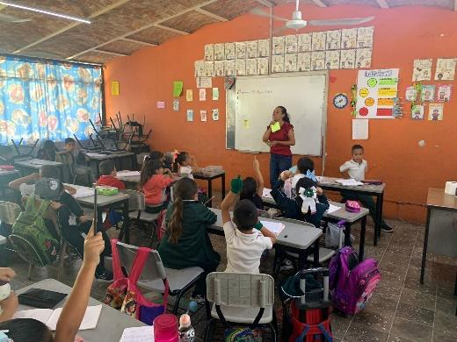
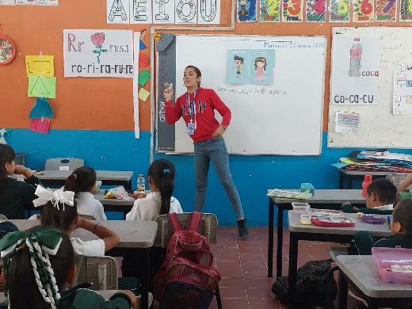
Programa
Aprendiendo a Cuidarme

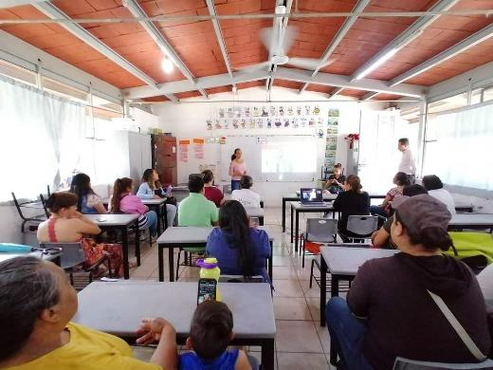
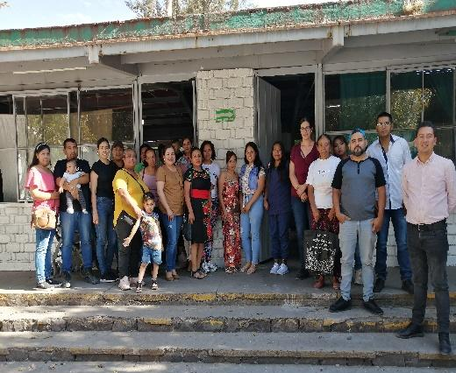
Programa
Madres y Padres en Prevención

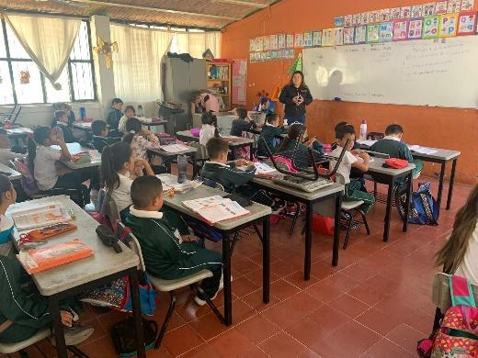
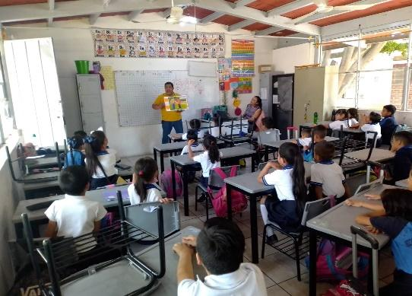
Programa
Cultivando la Paz

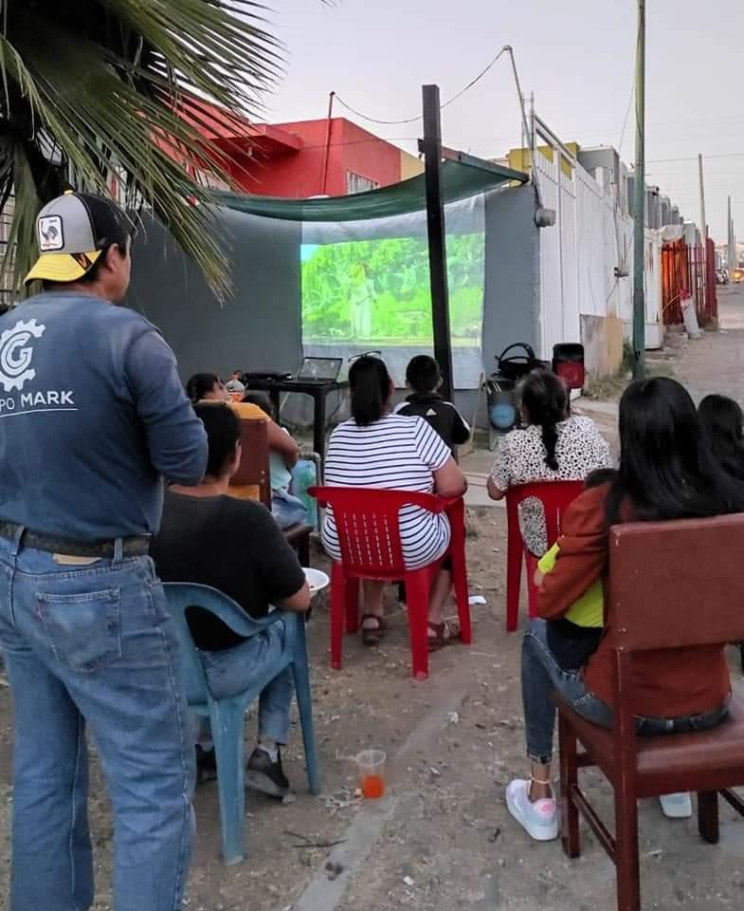
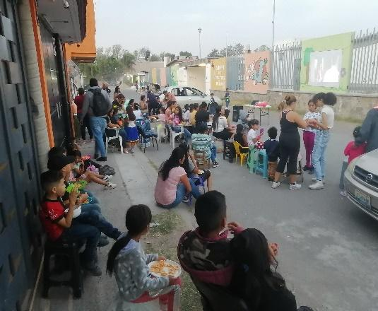
Programa
Espacios Comunitarios para la Paz y la Prevención
“Cine Comunitario”

Difusión Preventiva
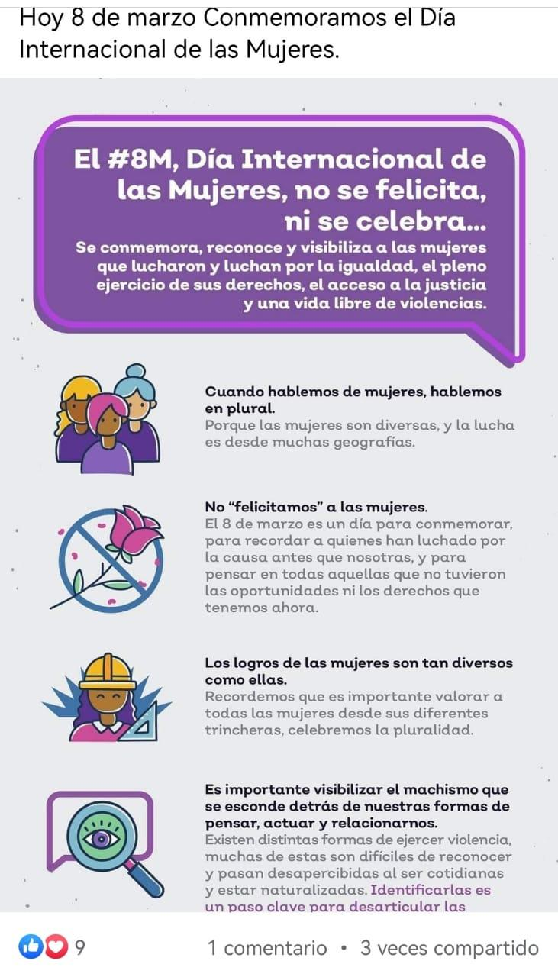
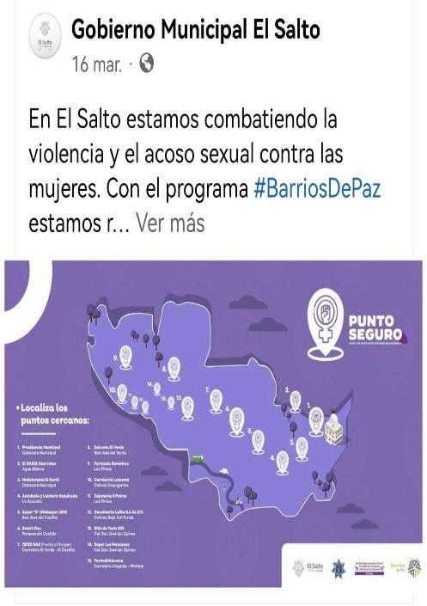

Fortalecimiento institucional
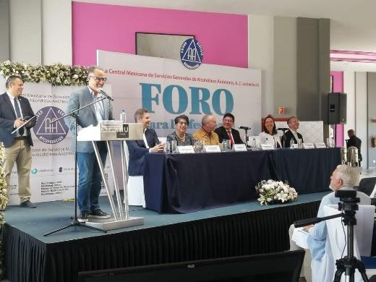
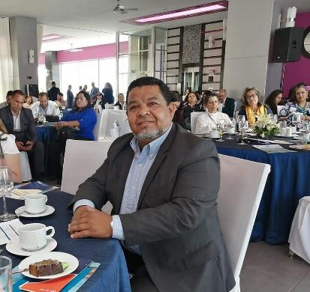
13° Foro a profesionales organizado por AA
Foro a Profesionales organizado por AA

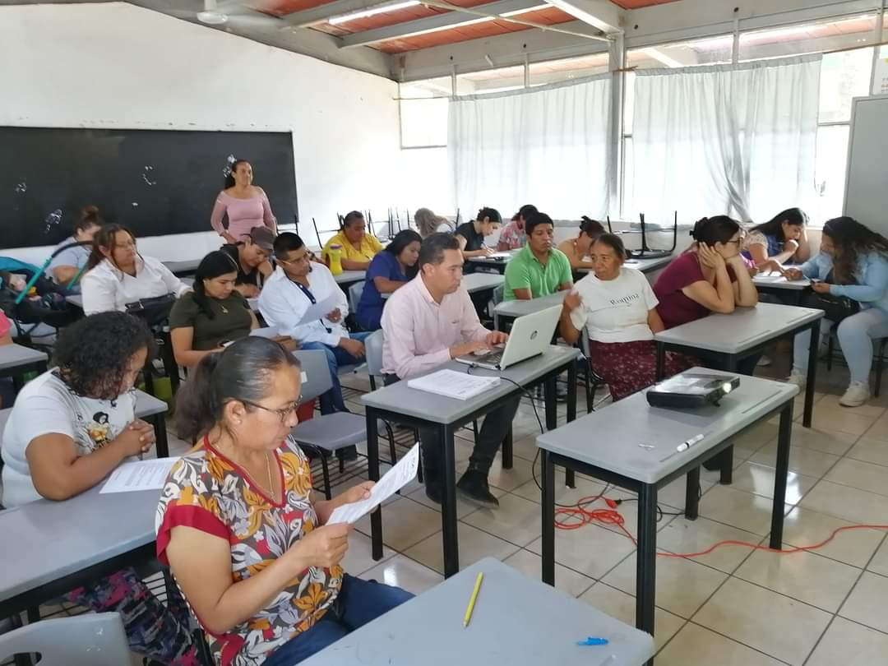
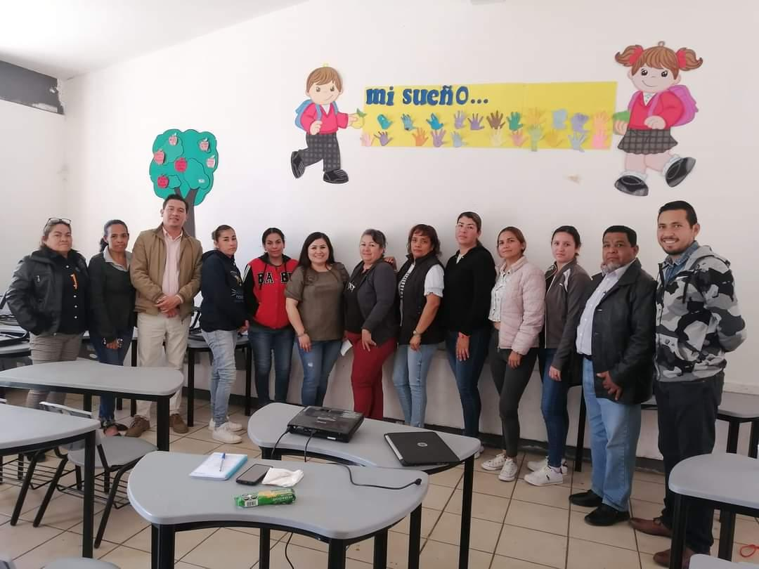
Programa
Recrea Familia

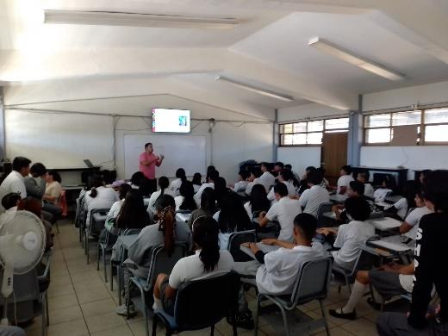
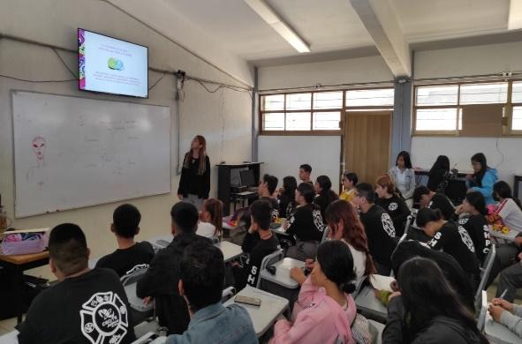
Ciclo de Conferencias
“DILO FUERETE”
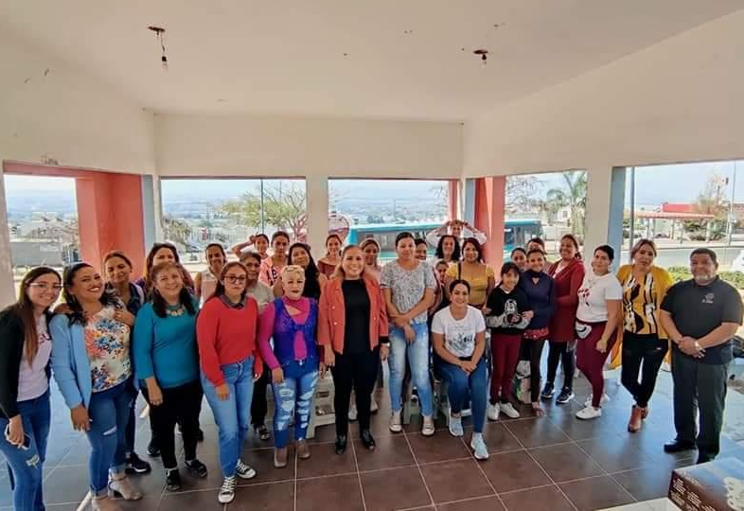
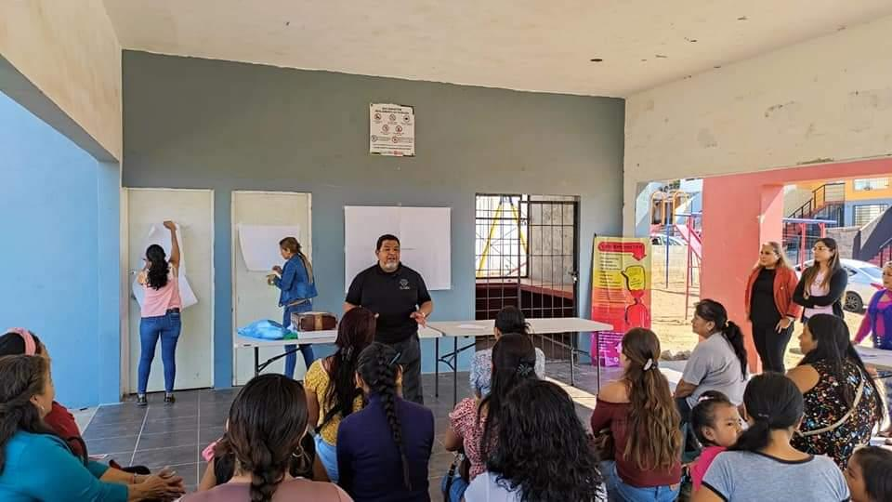
Fomento a la denuncia ciudadana
Taller, empoderamiento y derechos de las mujeres
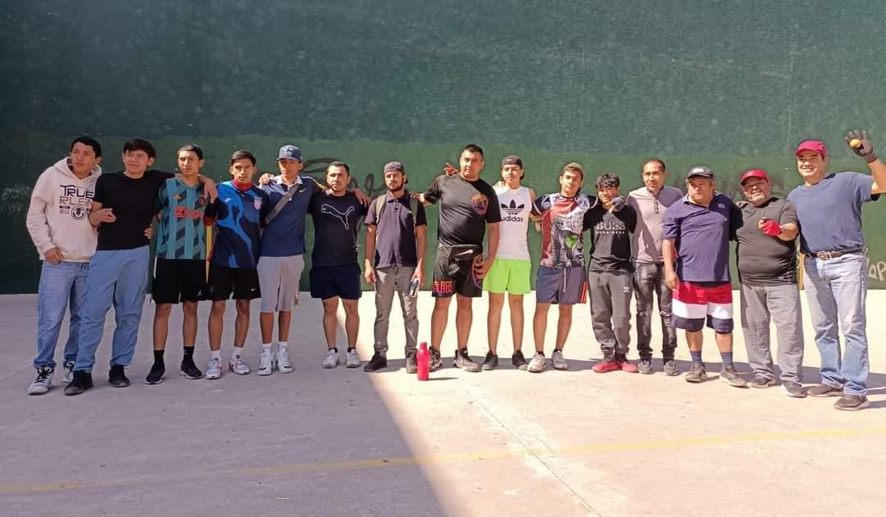
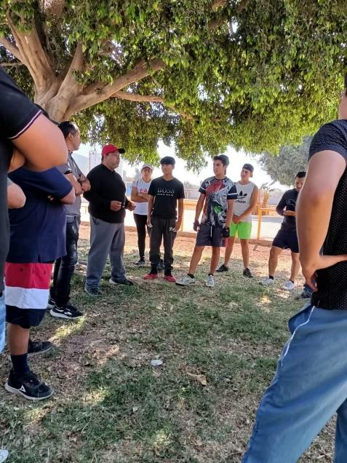
Participación en el Torneo juvenil de Frontón

Atentamente
“2023, Año del Bicentenario del Nacimiento del Estado Libre y Soberano de Jalisco”

Ramón Estrella Gómez
Director de Prevención Social de la Violencia y la Delincuencia

